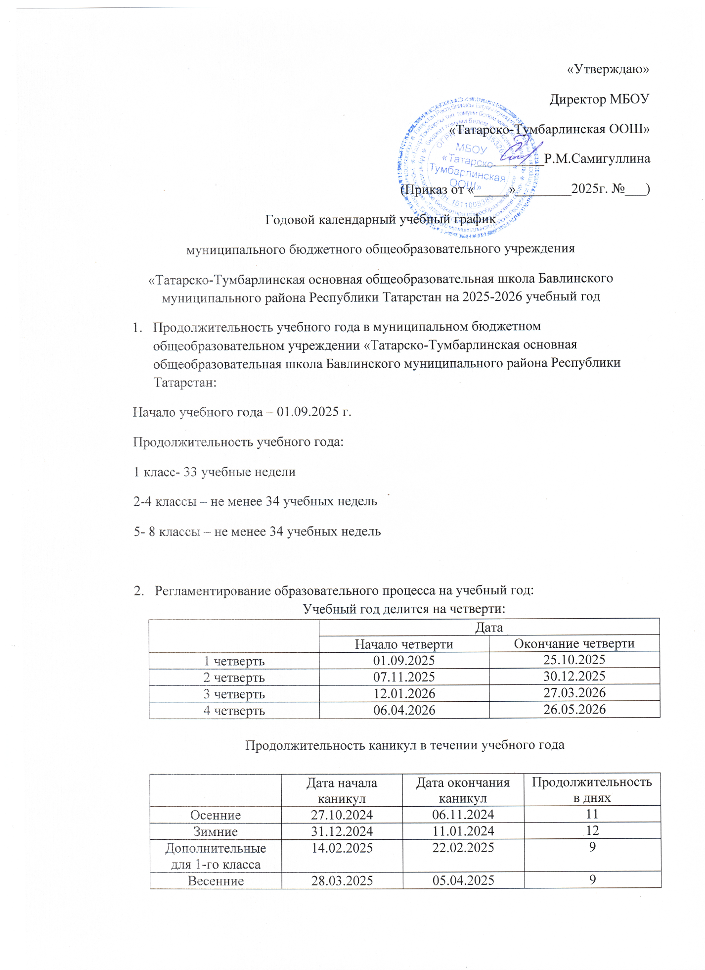

Изменения в сроках и продолжительности каникул могут произойти на основании приказа начальника МКУ «ОО БМР РТ».
3. Регламентирование образовательного процесса на неделю.
3.1. Продолжительность рабочей недели: шестидневная рабочая неделя.
3.2. Для обучающихся 1-х классов учебные занятия проводятся по 5-дневной рабочей неделе.
4. Регламентирование образовательного процесса на день
4.1. Сменность: МБОУ «Татарско-Тумбарлинская основная общеобразовательная школа» - работает в одну смену.
4.2. Продолжительность уроков: - 2-19 классы – 45 минут;
- для обучающихся 1-го класса используется «ступенчатый» режим обучения в первом полугодии (в сентябре, октябре - по 3 урока в день по 35 минут каждый, в ноябре, декабре – по 4 урока по 35 минут каждый; январь - май - по 4 урока по 40 минут каждый).
4.3. Режим учебных занятий:
Начало учебных занятий в 8-00 ч., согласно расписанию
№ | Начало урока | Окончание урока | Длительность перерыва (минут)
1 | 8.00 | 8.45 | 10
2 | 8.55 | 9.40 | 20
3 | 10.00 | 10.45 | 20
4 | 11.05 | 11.50 | 10
5 | 12.00 | 12.45 | 10
6 | 12.55 | 13.40 | 10
7 | 13.50 | 14.35

Большие перерывы используются для организации питания и ежедневной динамической паузы. В связи с переходом на федеральные государственные образовательные стандарты начального общего образования установлен следующий режим занятий в 1 классе:
Первое полугодие
№ урока | Начало урока | Окончание урока | Длительность перерыва (минут)
1 | 8.00 | 8.35 | 20
2 | 8.55 | 9.30 | 30
3 | 9.50 | 10.25 | динамическая пауза
4 | 10.55 | 11.30 | 20
5 | 11.50 | 12.25 | 20

Второе полугодие
№ урока | Начало урока | Окончание урока | Длительность перерыва (минут)
1 | 8.00 | 8.40 | 15
2 | 8.55 | 9.35 | 25
3 | 9.50 | 10.30 | динамическая пауза
4 | 10.55 | 11.35 | 15
5 | 11.50 | 12.30 | 15

5. Окончание учебного года 26.05.2026г.

